原山东省工商行政管理局
2018年度政府信息公开工作报告

- 概述

按照《中华人民共和国政府信息公开条例》《山东省政府信息公开办法》有关规定，原山东省行政管理局编制了2018年度政府信息公开年度报告。本年度报告包含组织领导和制度建设情况，发布解读、回应社会关切以及互动交流情况、重点领域政府信息公开工作推进情况、主动公开政府信息及公开平台建设情况、提案建议办理公开情况、依申请公开政府信息办理情况、政府信息公开保密审查及监督检查情况、事业单位政府信息公开工作推进情况以及政府信息公开工作存在的问题和改进措施等。如无特殊说明，本报告有关数据统计期限为2018年1月1日至2018年12月31日。

二、组织领导和制度建设情况

原省工商局对政府信息公开工作高度重视，2018年，在省委、省政府的正确领导下，继续认真贯彻落实《政府信息公开条例》《山东省人民政府办公厅关于进一步做好政务公开工作的通知》（鲁政办发〔2018〕21号）等政策文件精神，坚持以公开为常态、不公开为例外，全方位推进政府信息公开，不断提升政府信息公开的质量和水平，切实保障公众权益、维护监管公信力。一是继续强化组织领导，明确责任分工。根据人事变动情况调整原省工商局政务（政府信息）公开工作领导小组，重申领导小组内部责任分工。由办公室负责牵头推进、指导、协调、监督原省工商局政府信息公开工作。各相关处室、信息中心负责确定、制作、更新、审查、发布本部门起草制定的规范性文件、本部门的执法依据及相关信息，办理申请事项等。二是完善修订工作制度，提升工作效能。为保证政府信息公开各项工作的顺利推进，原省工商局在先前制定的政府信息公开工作制度的基础上，进一步完善修订政务（政府信息）公开的发布协调、保密审查、虚假或不完整信息澄清、考核评议、责任追究等制度，确保局机关政府信息公开工作程序合法规范。

三、发布解读、回应社会关切以及互动交流情况

紧紧围绕政府网站“信息公开”“网上办事”“公众互动”“数据平台”四大功能定位建立完善原省工商局门户网站，向企业及社会公众提供信息服务，不断提高公开效果，及时回应社会关切。一是围绕年内重点、亮点工作，完成商事制度改革、“一次办好”改革、服务民营经济发展、助力新旧动能转换等年内重点工作的各项宣传报道任务，组织主题宣传活动30余次，在新华社、中国新闻社、人民网、大众日报和山东广播电视台等中央及省级重点媒体发稿千余篇。做好联合日报专版组稿工作，2018年6月1日开栏至年底，共编发报纸16期，稿件93篇，图片新闻31则。二是围绕全省市场主体发展、3·15消费维权主题活动、全省商标保护与发展、优化企业开办行动等亮点工作组织召开省政府新闻办新闻发布会7次、新闻通报会1次，每次在各大媒体刊发新闻发布会原创或转载新闻报道均超过千篇，相关网络搜索以百万计。三是进一步做好专家权威解读工作，组织开展专题访谈和权威解读10次，有效宣传年内出台的各项改革和惠民措施。认真做好政务新媒体工作，2018年，政务新媒体平台围绕重点、亮点工作共发布微博1304条，微信615条，今日头条信息647条，拥有粉丝近10万人。在充分利用省局官网发布平台的同时，主动加强与人民网、大众网、齐鲁网、山东新闻网、省政府网站的联系与合作，为市场监管改革与发展营造良好的舆论环境。

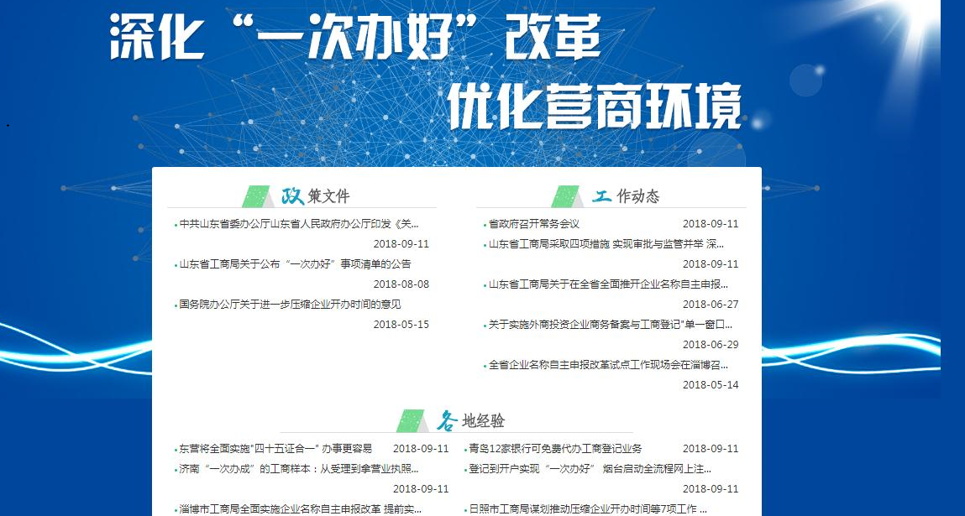

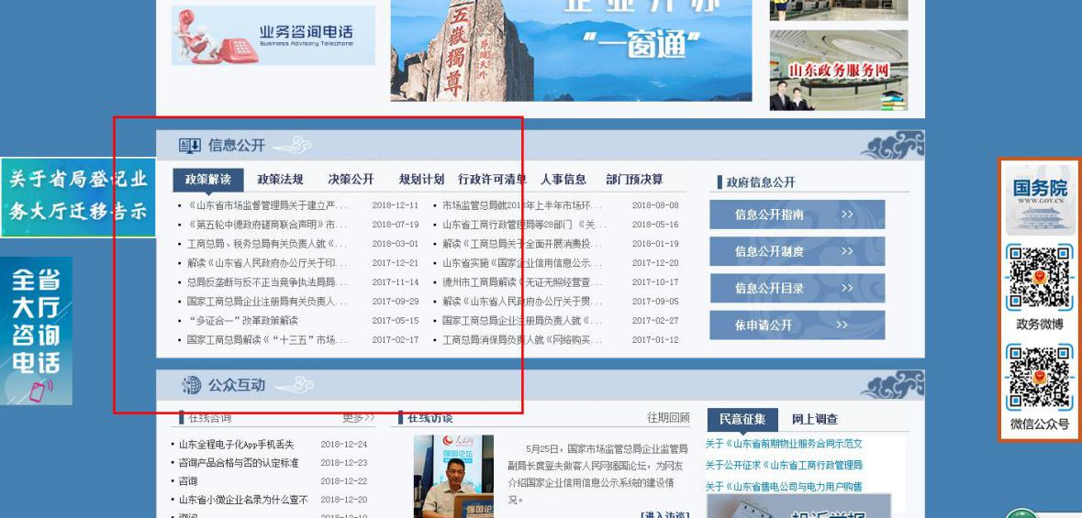

四、重点领域政府信息公开工作推进情况

一是继续开展企业年报公示工作。将原“行政处罚信息公示系统”集成归入“国家企业信用信息公示系统（山东）”中，在“信息公告”专栏中分别设置“经营异常名录公告”“严重违法失信企业名单公告”“抽查检查公告”“行政处罚公告”“司法协助公告”“简易注销公告”以及“其他公告”栏目，对全省工商系统行政处罚信息进行集中公示公告。2018年1月1日至6月30日，开展了2017年度全省企业年报公示工作，年报公示率达到91.82%。高于全国平均水平，居全国前列。全省被列入经营异常名录的企业户数28.4万户。截至2018年底，全省各行政部门通过国家企业信用信息公示系统（山东）归集公示的适用一般性程序处罚案件15万件。二是继续推进财政资金信息公开工作，按照省委、省政府和省财政厅的部署要求，以及《预算法》规定和《关于进一步推进预算公开工作的意见》（中办发〔2016〕13号）等文件规定，原省工商局已在3月9日将2018年部门预算信息在门户网站上进行了公开。按照省财政厅部门决算公开的统一部署，已于2018年8月24日通过门户网站（首页明显位置）向社会公开2017年度部门决算相关信息，并保持长期公开状态。三是加强公共资源配置信息公开。在原省工商局官网开通“政府采购”专栏，主动公开局机关各类招投标信息。四是认真做好依申请公开工作。在官网设置“政府信息公开”专栏，包含信息公开指南、信息公开制度、信息公开目录、依申请公开及信息公开年报5个模块，方便社会公众通过依申请公开系统在线提交信息公开申请，信息公开管理员通过在线互动方式依法依规予以受理。

五、主动公开政府信息及公开平台建设情况

在加强网站信息内容保障，确保网站安全有效运行的同时，依托山东公共数据开放网，积极开展信息资源开放。2018年，原省工商局通过省政府门户网站、省局官网、电子显示屏、触摸屏、广播、电视、报刊、公告栏、“两微一端”等方式共主动公开政府信息3547条，其中通过官方网站公开信息981条，微博公开信息1304条，微信公开信息615条，其他途径公开信息647条。

六、提案建议办理公开情况

2018年承办省人大十三届一次会议代表建议14件，省政协十二届一次会议政协提案17件（不含委员来信），建议提案内容涉及无照经营查处、推动民营企业“双创”发展、营造一流营商环境、强化广告监管等多个方面。所有人大建议、政协提案均按照办理时限办毕，予以书面答复，同时在原省工商局官方网站设立的“人大建议政协提案专栏”主动公开办理结果。

七、依申请公开政府信息办理情况

继续完善工作规范，畅通依申请事项的受理渠道，明确接收、登记、分办、答复等各环节工作的标准和规范，明确救济渠道等相关信息，答复形式严谨规范及时，2018年，原省工商局通过信函、电子邮箱、网上提交、当面提交等途径，共受理答复政府信息公开申请12件，全部在规定时间内予以办结，均未收取任何费用。未因依申请公开答复产生行政诉讼、行政复议。

八、政府信息公开保密审查及监督检查情况

原省工商局严格执行政府信息公开保密审查制度。在信息公开前，依据《保密法》等规定，进行涉密审查。对制定的各类公文，在公文运转过程中，即明确密级，对涉密文件，一律不对外公开。对依申请公开的政府信息，在答复申请人前，都经过局政策法规处和局保密委员会办公室审查，确保国家秘密安全。

九、事业单位政府信息公开工作推进情况

原省工商局所属事业单位政府信息公开工作与机关各处室一并开展，一并推进。原省工商局修订完善的各项政府信息公开制度，均适用于所属事业单位。

十、存在的问题和改进措施

2018年，政府信息公开工作存在的主要问题在于，主动公开政府信息的全面性、时效性方面仍有不足，回应社会关切质量需要进一步提升。
2019年，组建新的市场监管局后，将严格按照法律法规的规定，认真执行政府信息公开工作各项制度，进一步规范工作程序，提高主动公开政府信息的全面性和时效性，努力保障公民、法人和其他组织的知情权。

2018年度政府信息公开工作情况统计表
统 计 指 标 | 单位 | 统计数
一、主动公开情况
（一）主动公开政府信息数  （不同渠道和方式公开相同信息计1条） | 条 | 3547
其中：主动公开规范性文件数 | 条 | 4
制发规范性文件总数 | 件 | 4
（二）通过不同渠道和方式公开政府信息的情况 |  | 3547
1.政府公报公开政府信息数 | 条 | 0
2.政府网站公开政府信息数 | 条 | 981
3.政务微博公开政府信息数 | 条 | 1304
4.政务微信公开政府信息数 | 条 | 615
5.其他方式公开政府信息数 | 条 | 647
二、回应解读情况
（一）回应公众关注热点或重大舆情数  （不同方式回应同一热点或舆情计1次） | 次 | 10
（二）通过不同渠道和方式回应解读的情况 |  | 44
1.参加或举办新闻发布会总次数 | 次 | 7
其中：主要负责同志参加新闻发布会次数 | 次 | 1
2.政府网站在线访谈次数 | 次 | 10
其中：主要负责同志参加政府网站在线访谈次数 | 次 | 1
3.政策解读稿件发布数 | 篇 | 26
4.微博微信回应事件数 | 次 | 1
5.其他方式回应事件数 | 次 | 0
三、依申请公开情况
（一）收到申请数 | 件 | 12
1.当面申请数 | 件 | 0
2.传真申请数 | 件 | 0
3.网络申请数 | 件 | 6
4.信函申请数 | 件 | 6
5.其他形式 | 件 | 0
（二）申请办结数 | 件 | 12
1.按时办结数 | 件 | 12
2.延期办结数 | 件 | 0
（三）申请答复数 | 件 | 12
1.属于已主动公开范围数 | 件 | 5
2.同意公开答复数 | 件 | 2
3.同意部分公开答复数 | 件 | 0
4.不同意公开答复数 | 件 | 0
其中：涉及国家秘密 | 件 | 0
涉及商业秘密 | 件 | 0
涉及个人隐私 | 件 | 0
危及国家安全、公共安全、经济安全和社会稳定 | 件 | 0
不是《条例》所指政府信息 | 件 | 0
法律法规规定的其他情形 | 件 | 0
5.不属于本行政机关公开数 | 件 | 1
6.申请信息不存在数 | 件 | 0
7.告知作出更改补充数 | 件 | 3
8.告知通过其他途径办理数 | 件 | 1
四、行政复议数量 | 件 | 0
（一）维持具体行政行为数 | 件 | 0
（二）被依法纠错数 | 件 | 0
（三）其他情形数 | 件 | 0
五、行政诉讼数量 | 件 | 0
（一）维持具体行政行为或者驳回原告诉讼请求数 | 件 | 0
（二）被依法纠错数 | 件 | 0
（三）其他情形数 | 件 | 0
六、被举报投诉数量 | 件 | 0
（一）维持具体行政行为数 | 件 | 0
（二）被纠错数 | 件 | 0
（三）其他情形数 | 件 | 0
七、向图书馆、档案馆等查阅场所报送信息数 | 条 | 0
（一）纸质文件数 | 条 | 0
（二）电子文件数 | 条 | 0
八、依申请公开信息收取的费用 | 万元 | 0
九、机构建设和保障经费情况
（一）政府信息公开工作专门机构数 | 个 | 1
（二）设置政府信息公开查阅点数 | 个 | 0
（三）从事政府信息公开工作人员数 | 人 | 5
1.专职人员数（不包括政府公报及政府网站工作人员数） | 人 | 0
2.兼职人员数 | 人 | 5
（四）政府信息公开专项经费（不包括用于政府公报编辑管理及政府网站建设维  护等方面的经费） | 万元 | 0
十、政府信息公开会议和培训情况
（一）召开政府信息公开工作会议或专题会议数 | 次 | 1
（二）举办各类培训班数 | 次 | 1
（三）接受培训人员数 | 人次 | 90
（注：各子栏目数总数要等于总栏目数量）

